合同签订、履约验收指引
一、获取中标、成交信息
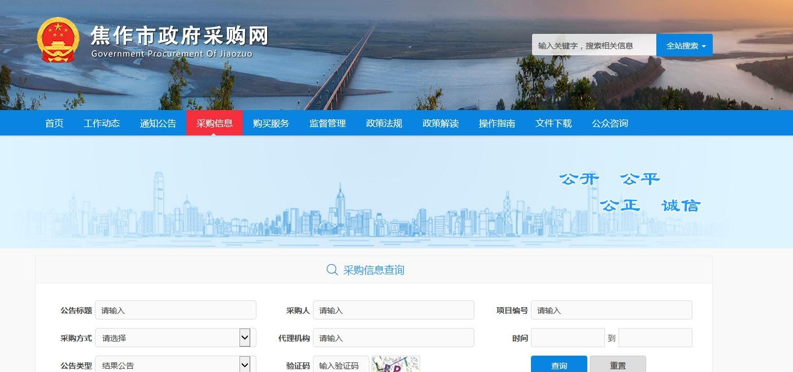
采购人或代理机构在中标、成交供应商确定之日起 1 个工作 内 ， 在 “ 焦 作 市 政 府 采 购 网 ”（ 网 址 ： http://jiaozuo.hngp.gov.cn/）上公告中标、成交结果。供应商可在“焦作市政府采购网”采购信息公告“结果公告” 模块关注项目的中标、成交信息。

发出中标、成交公告的同时，采购人或代理机构应向中标、成交供应商发放中标、成交通知书。
供应商认为中、成交结自已的权益受至损害，应按照《政
府采购质疑投诉办法》的规定，以书面形式向采购人或采购代理机构出质疑（质疑对象请看采购文件规定，质疑函范本见附件 1）。
二、签订政府采购合同
(一)采购人应当自中标、成交通知书发出之日起 1 个工作日内，按照采文件，中标、成交供应投投标(响应)文件和中标、成交通知书的约定，与中标、成交供应商签订书面合间。
中标、成交通知书发出后，采购人改变中标、成交结果 的，或者中标、交供应商放弃中、交项目的，应当依法承担法律责任。
(二) 采购人政府购合同签订之日起 1 个工作日内，将政购合同在“焦作市政府采购网”公告。供应商可通过“焦作市政府采购网”采购信息“合同公告”模块查询公开信 息。
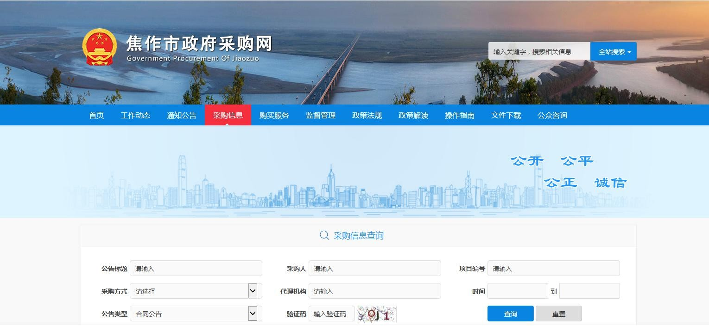
(三)政府采购项目，鼓励采购人免收取履约保证金，确需收取的，应事先经主管单位和财政部门同意，如采购文件约定中标、成交供应商需缴纳纳履约保金的，履约保证金不应超合同金额的 3％，供应商应选译本票、支票、汇票、银行保函、保验保函等非现金形式提交。
三、合同履行及项目验收
(一)采购合同签订后，合同当事人务必全面覆行政府采购合同所确定的权利、义务，任何一方当事人均不得撞自变更、中止或者终止合同。
（二）供应商如有融资需求的，可按照《焦作市政府采 购合同融资实施方案》，向合作金融机构申请融资，解决资 金难。
（三）合同履行达到验收条件时，供应商应及时向采购人发出发出项目验收建议，采购人应当自收到建议之日起 1 个工作日内完成项目验收，并通知供应商。技术复杂、专业性强或者重大民生、金额较大的政府采购项目，验收准备时间可适当延长，也可请第三方机构进行验收。
（四）采购人应当成立政府采购项目验收小组，负责项 目验收具体工作，出具验收意见，并对验收意见负责。
（五）除涉密情形外，采购人应当在验收意见确认后 1 个工作日内在“焦作市政府采购”公开验收意见，供应商可通过“验收公示”模块查询验收公开意见。
（六）项目验收合格应当作为政府采购项目财政性资金支付的必备条件。验收不合格的，不予支付资金。涉及分
段验收付款的项目，应具备符合合同约定内容的阶段性验收报告。
四、收取合同款
项目验收合格且满足合同约定支付条件的，采购人应在收到发票后 1 个工作日内向供应商支付合同价款，不得以机构变动、人员更替、政策调整等为迟付款。
五、权利救济
供应商认为采购文件、采购过程和中标、成交结果使自 己的权益受到损害的，可以依照《政府采购质疑投诉办法》 的程序和要求向采购人、采购代理机提出质疑，对质疑答复 不满意或采购人、采购代理机构未在规定的时间内作出答复的，可向采购人财政部门提起投诉（投诉书范本见附件 2）。
采购人、采购代理机构对质疑的答复和时限，财政部门对投诉的处理和时限，均应符合《政府采购质疑和投诉办法》、 等法律法规的相关要求。
焦作市财政局在“焦作市政府购网”通知公告栏中公开了全市政府采购投诉渠道，供应商可结合实际参考。

附件 1：

质疑函范本

一、质疑供应商基本信息
质疑供应商： 地址： 邮编： 联系人： 联系电话： 授权代表： 联系电话： 地址： 邮编： 二、质疑项目基本情况
质疑项目的名称： 质疑项目的编号： 包号： 采购人名称： 采购文件获取日期： 三、质疑事项具体内容
质疑事项 1： 事实依据：

法律依据：

质疑事项 2
……
四、与质疑事项相关的质疑请求
请求：

签字(签章)： 公章：
日期：

质疑函制作说明：
- 供应商提出质疑时，应提交质疑函和必要的证明材料。
- 质疑供应商若委托代理人进行质疑的，质疑函应按要 求列明“授权代表”的有关内容，并在附件中提交由质疑供应商签署的授权委托书。授权委托书应载明代理人的姓名或者名称、代理事项、具体权限、期限和相关事项。
- 质疑供应商若对项目的某一分包进行质疑，质疑函中 应列明具体分包号。
- 质疑函的质疑事项应具体、明确，并有必要的事实依 据和法律依据。
- 质疑函的质疑请求应与质疑事项相关。
- 质疑供应商为自然人的，质疑函应由本人签字；质疑 供应商为法人或者其他组织的，质疑函应由法定代表人、主要负责人，或者其授权代表签字或者盖章，并加盖公章。

附件 2：
投诉书范本

一、投诉相关主体基本情况
投诉人： 地 址： 邮编： 法定代表人/主要负责人： 联系电话： 授权代表： 联系电话： 地 址： 邮编： 被投诉人 1： 地 址： 邮编： 联系人： 联系电话： 被投诉人 2
……
相关供应商： 地 址： 邮编： 联系人： 联系电话： 二、投诉项目基本情况
采购项目名称： 采购项目编号： 包号： 采购人名称： 代理机构名称： 采购文件公告:是/否 公告期限： 采购结果公告:是/否 公告期限：
三、质疑基本情况
投诉人于 年 月 日,向 提出质疑，质疑事项为：

采购人/代理机构于 年 月 日,就质疑事项作出了答复/没有在法定期限内作出答复。
四、投诉事项具体内容
投诉事项 1： 事实依据：

法律依据：

投诉事项 2
……
五、与投诉事项相关的投诉请求
请求：

签字(签章)： 公章：
日期：

投诉书制作说明：
- 投诉人提起投诉时，应当提交投诉书和必要的证明材料，并按照被投诉人和与投诉事项有关的供应商数量提供投诉书副本。
- 投诉人若委托代理人进行投诉的，投诉书应按照要求列明“授权代表”的有关内容，并在附件中提交由投诉人签 署的授权委托书。授权委托书应当载明代理人的姓名或者名称、代理事项、具体权限、期限和相关事项。
- 投诉人若对项目的某一分包进行投诉，投诉书应列明 具体分包号。
- 投诉书应简要列明质疑事项，质疑函、质疑答复等作 为附件材料提供。
- 投诉书的投诉事项应具体、明确，并有必要的事实依 据和法律依据。
- 投诉书的投诉请求应与投诉事项相关。
- 投诉人为自然人的，投诉书应当由本人签字；投诉人 为法人或者其他组织的，投诉书应当由法定代表人、主要负 责人，或者其授权代表签字或者盖章，并加盖公章。

